ZÁVĚREČNÁ ZPRÁVA STUDENTA Z ERASMUS STUDIJNÍHO POBYTU
Základní údaje o studentovi:
Jméno, příjmení: Damián Horák
Studijní obor: Cizí jazyky pro cestovní ruch – AJ/FJA (maior, minor)
Studijní cyklus, ročník studia: bc, 3.
Údaje o studijním pobytu:
Země pobytu: Polsko
Název zahraniční univerzity: Uniwersytet Zielonogórski/University of Zielona Gora
Fakulta či název studijního programu v zahraničí: Pedagogical fakulty, English Philology
Akademický rok a semestr pobytu: 2025/26, letní
Termín pobytu (od-do): 26.2.2026 – 26.6.2026

Obecné informace:

Jak jste se dozvěděl/a o programu Erasmus?

Na střední škole.

Co Vás motivovalo vyjet do zahraničí?

Zvědavost a zároveň jsem si stejně chtěl o rok odložit některé předměty, ať na nich nejsem jediný student.

Informace o zahraniční univerzitě:

Jak probíhala výuka? (forma, způsob, rozsah)

90 minut/jedna vyučovací hodina, rozděleno na seminář a přednášku, 15 min pauzy mezi jednotlivými hodinami, čistě prezenční forma s úkoly a samostudiem doma (materiály online)

Jazyk výuky na zahraniční škole?

Hlavně angličtina, výjimka byla francouzština, kde jsme se s paní bavili francouzsky, anglicky a polsky

Byla možnost zapsání kurzu místního jazyka?

Ano

Kdy a jak probíhá registrace kurzů na zahraniční univerzitě?

S posláním OLA/LA začnou tvořit rozvrh studenta a zapisovat ho na kurzy. Se začátkem výuky pak student dostane svůj rozvrh

Jak jste získával/a studijní a pracovní materiál do výuky? (nutná koupě, zapůjčení, zajištění vyučujícím, apod.)

Všechny kurzy měly svou vlastní učebnu na Google Classroom, někdy vyučující i rozdával vytištěné materiály

Byl/a jste začleněn/a do výuky s místními studenty, či výuka byla ve třídě pouze s Erasmus/zahraničními studenty?

Spolu s místními (kromě kurzu polštiny pro cizince, samozřejmě)

Doporučil/a byste nějaký kurz, předmět?

Doporučil bych všechny své předměty kromě Introduction to Theory of Literature

Jak probíhá uzavření studia/kurzů na zahraniční univerzitě? (test, písemná zkouška, seminární práce, ústní zkouška, apod.)

Víceméně stejně jako u nás- někde jsou zápočty na konci, někdy průběžně a někdy je vyžadována zkouška – ať už ústní, písemná, kombinovaná…

Jaká je dostupnost a vybavenost knihovny/studovny na zahraniční univerzitě?

Přímo na jednom ze dvou kampusů, plně vybavená a přístupná s pomocí karty studenta, kterou každý na začátku pobytu dostane

Jaký je přístup k počítačům na zahraniční univerzitě?

Na mém oboru ve škole nejsou potřeba, je ale možnost v knihovně (speciální odzvučněné místnosti pro studium)

Jaký je přístup vyučujících?

Stejný jako všude, ale ke studentům z Erasmu jsou asi trochu tolerantnější

Jaké náležitosti zahraniční univerzita po Vás po příjezdu vyžaduje?

Vyžaduje potvrzení identity, aby Vám mohla být přidělena karta studenta a zbytek potřebných věcí

Co Vám zahraniční univerzita na začátku pobytu zařídila, bylo nutné platit nějaký poplatek? (př. průkaz studenta, přístup do knihovny, do sportovišť, kartu na MHD, kartu na studentské slevy?, apod.)

Jediný poplatek byl za kartu studenta – s tou je MHD a zbytek zdarma. Poté možná ještě záloha placená kolejím, ale ta se vrací

Má zahraniční univerzita nějakou studentskou organizaci, buddy system pro podporu zahraničních studentů?

Funguje tam ESN (Erasmus Student Network)

Pokud ano, jaké druhy aktivit pro Vás připravili (při příjezdu, v průběhu pobytu)?

Různé výlety, poznávací akce, sportovní turnaje a víceméně všechno, co by někoho mohlo napadnout

Praktické otázky:

Kde jste během studijního pobytu bydlel/a? (koleje, pronájem, jiné)

Koleje

Jak a kdy se zařizuje ubytování? (zahraniční škola, studentská asociace, sám/sama, apod.

Před výjezdem se vyplňuje formulář, kde se zaškrtává, jestli žádáte o ubytování. Před příjezdem je podle momentálních stavů přiřazena jedna z kolejí.

Jaké jsou možnosti stravování v místě pobytu?

Většinou si člověk vaří sám, ale v okolí je spousta restaurací a hlavně Žabka, kde se na jídlo stavuje většina studentů.

Nabízí škola stravování, např. ve školní kantýně? Pokud ano, jaká je průměrná cena za jídlo?

Myslím že ano, ale nebyl jsem se tam podívat

Jak jste se dopravoval/a do místa konání studijního pobytu?

Flixbus

Máte nějaký tip na výhodnou jízdenku/letenku?

Ne

Jaké jsou možnosti dopravy v místě studijního pobytu?

Jsou tam sdílená kola a koloběžky, ale nejčastější je MHD (bus), který je pro studenty zdarma

Měl/a jste zkušenost s lékařským ošetřením v zahraničí?

ne

Byly nějaké formality, které jste musel/a splnit po příjezdu do zahraničí? (př. hlášení na místním úřadu, apod.)

Ano, musel jsem nahlásit na úřadu svůj pobyt, protože převyšoval 3 měsíce

Jaké byly možnosti mimoškolních aktivit?

Sport, turistika a všechno možné

Finance:

Jaká byla cena ubytování za měsíc, resp. celkem za pobyt? (vč. kauce, apod.)

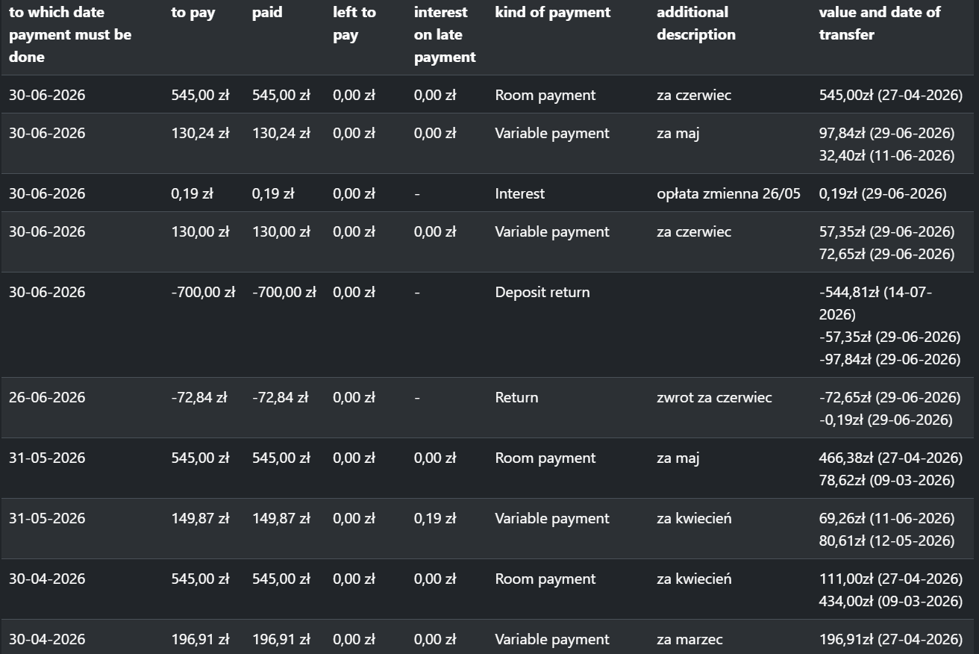

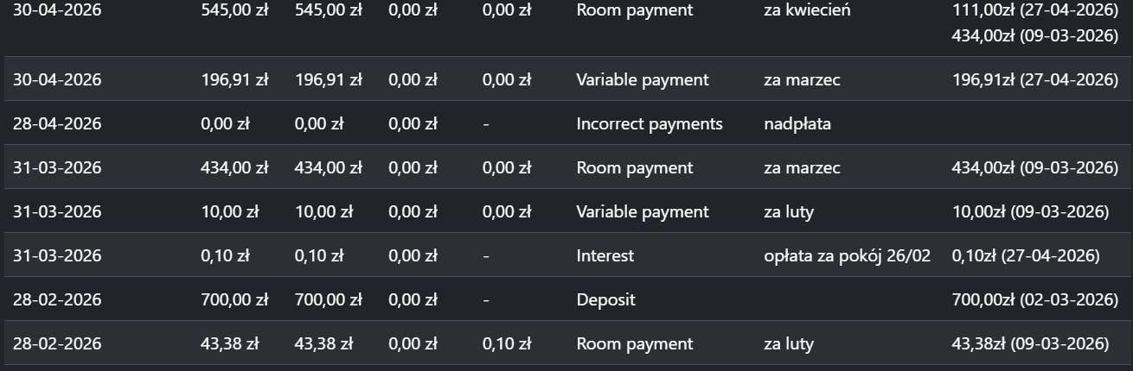

Pozn: Variable payments jsou částky, které se doplácí za energie (není to tak na všech kolejí, někde jsou fixní za den)

Kolik Vás stála doprava do/z místa pobytu?

Okolo 1100 jednosměrný

Kolik Vás stálo stravování (průměrně za měsíc, za pobyt)?

1000-1500 PLN

Kolik jste zaplatil/a za „povinné“ školní aktivity, materiál pro výuku, apod.?

nic

Kolik Vás stály další aktivity?

ESN akce stály minimum – v řádu desítek PLN za ty dražší z nich (PLN je mezi 5 a 6 CZK)

Do jaké míry Vám stačilo přidělené stipendium Erasmus? (v %)

100% - počítal jsem s tím, že si budu doplácet ze svého

Jaké další zdroje jste využil/a na financování pobytu?

Své vlastní + příspěvek od rodičů

Byly nějaké aktivity (např. výlety) hrazeny zahraniční univerzitou?

Ano

Uznání:

Kolik jste měl/a zapsáno kurzů/předmětů na zahraniční univerzitě?

6

Kolik kreditů jste získal/a ze zahraničního studia?

25

Jakou formou probíhá uznání studia?

Na naší univerzitě? Podle podobnosti sylabu většina vyučujících uzná kredity popř. je nutné napsat zápočet/zkoušku

Celkové hodnocení:

Ohodnoťte přínos pobytu po odborné i osobní stránce?

Velice prospěšný. Člověk se naučí víc fungovat v jiných jazycích a s mnoha různými kulturami. Zároveň se pak objeví více možností, kam po studiu.

Prosím, uveďte klady pobytu?

Největším kladem bylo ESN. Neskutečným způsobem studentům pomáhají a zároveň pořádají nejrůznější akce, takže se člověk nenudí a seznámí se s ostatními.

Dále jsou kampusy a koleje. Kampusy jsou dva a kolejí je hned několik. Já měl štěstí a měl jsem to na hodinu minut pěšky přes kampus. Zároveň jsou na kolejích studentské kluby, kde se pořádají různé parties. K tomu se ještě samotný kampus využívá i mimo školu studenty a veřejností, a to k barbeque, piknikům a taky studentskému festivalu Bachanalia.

Prosím, uveďte zápory pobytu?

Asi jediný byl ten, že po prvním týdnu výuky se ještě musely dolaďovat rozvrhy. Vznikly tím zmatky, jelikož existovalo několik verzí rozvrhu.

Setkal/a jste se během pobytu s nějakými problémy?

Jenom ten rozvrh.

Doporučil/a byste pobyt ostatním studentům?

Ano, stoprocentně.

Uvažujete o dalším pobytu v zahraničí, dalším studijním pobytu či praktické stáži?

Zatím ne, ale do budoucna bych se tomu moc nebránil

Máte nějaký tip pro ty, co ještě váhají vyjet na studijní pobyt?

Nebát se tolik a jen pečlivě vybrat destinaci

Uveďte své připomínky, návrhy na zlepšení programu Erasmus?

/

Stručně zhodnoťte pobyt, jeho přednosti, co Vás nejvíc zaujalo, co Vám to přineslo, doporučení pro následovníky?

Pobyt byl skvělý. Infrastruktura kolejí a kampusů byla špičková, a ačkoliv samotné město není moc veliké, je skvěle napojené vlaky na zbytek Polska. Nejvíce mě zaujalo ESN, které tam hraje obrovskou roli pro každého Erasmáka a o kterém můžu mluvit jen v dobrém. Během pobytu jsem se naučil fungovat ve velice mezinárodním prostředí a s různými jazyky. Následovníkům bych doporučil držet se aspoň pro začátek ESN a zkusit se dostat na koleje na kampusu B, kde se právě dokončuje nová kolej.
Zde můžete uvést odkaz na blog/vlog/fotogalerii, apod.
https://www.youtube.com/@UZETvideo/videos
https://www.instagram.com/esn_uz/

